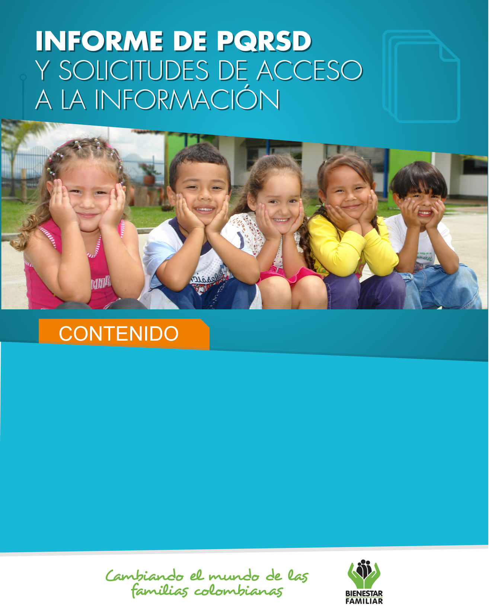

Boletín
1Sem-2019
- Peticiones ciudadanas por tipo y canal de atención. 2
- Información de Quejas, Reclamos, Sugerencias y Denuncias. 4
- Top de trámites y servicios más consultados. 14
- Satisfacción y percepción ciudadana. 16
- Transparencia y acceso a la información. 18
- Sabias qué… 21
- Canales de comunicación. 24

- 26
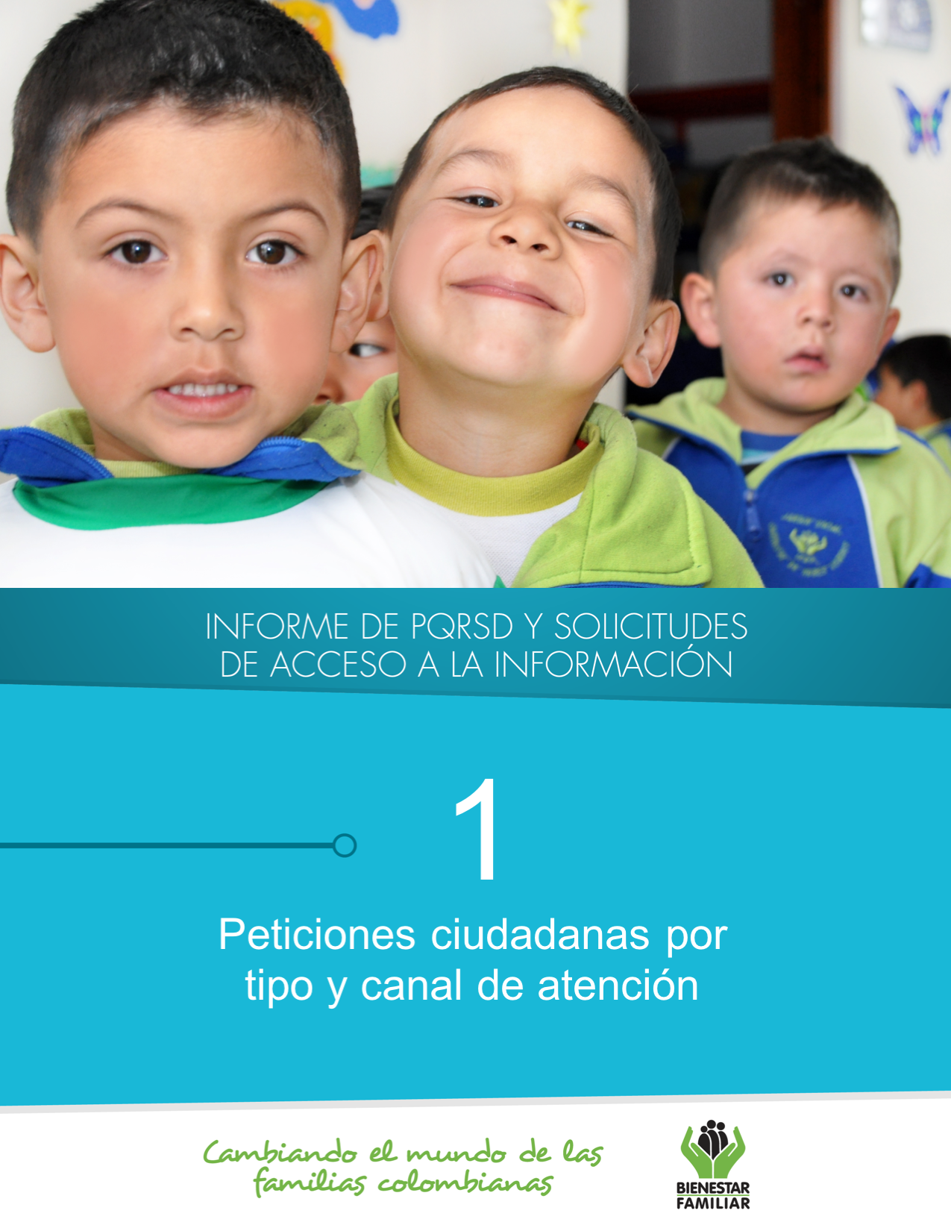

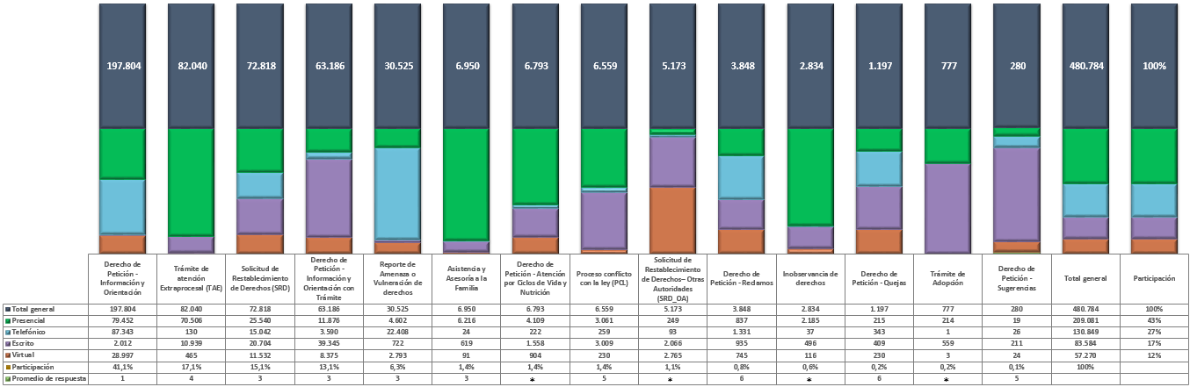
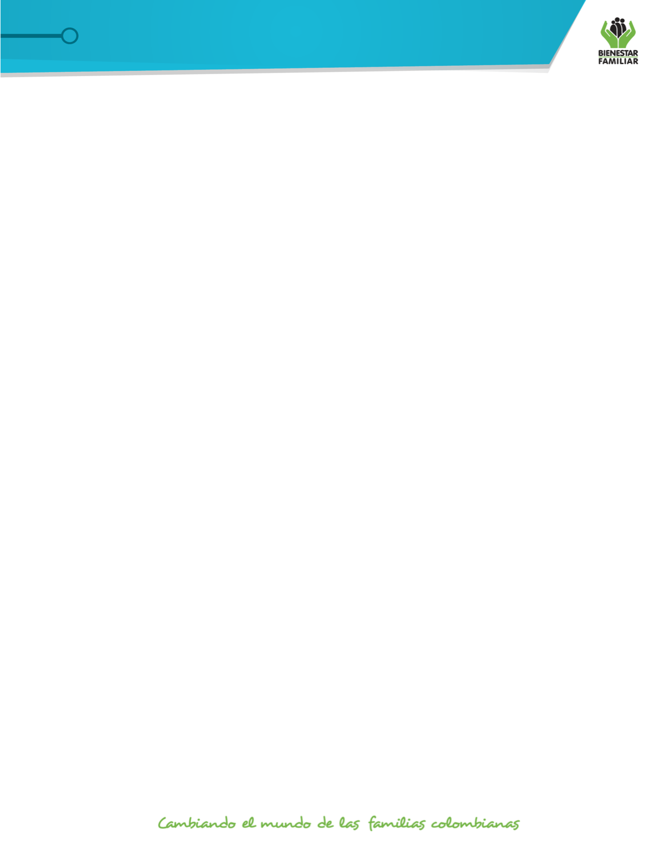
Fuente: Sistema de Información Misional – SIM generada el 02 de julio de 2019

*Las solicitudes atendidas por el centro de contacto de asesoría en derecho de familia y atención en crisis, se encuentran catalogadas dentro del derecho de petición Información y Orientación.

Los puntos de atención presencial en los cuáles se recibió el mayor número de peticiones fueron los Centros Zonales; Bosa, Kennedy y Usme (Reg. Bogotá), Valledupar 2 (Reg. Cesar), Pereira (Reg. Risaralda) y Neiva (Reg. Huila).

En el canal telefónico las peticiones fueron presentadas por los ciudadanos a través de las líneas de atención 141 (Línea de protección a Niños, Niñas y Adolescentes) y la Línea 018000 91 80 80 (Línea Nacional).

El canal virtual incluye peticiones recibidas a través de chat, correo electrónico (atenciónalciudadano@icbf.gov.co), página web (www.icbf.gov.co), Twitter y Facebook, video llamada y llamada en línea.

Durante el primer semestre del año 2019, el ICBF recibió un total de 480.784 peticiones a nivel nacional, a través de los diferentes canales de atención, de los cuales el canal presencial y el telefónico fueron los más utilizados por los ciudadanos, con un porcentaje participación del 43% y 27%, respectivamente.

3.
Peticiones recibidas por canal de atención ICBF, I semestre de 2019
PETICIONES CIUDADANAS
POR TIPO Y CANAL DE ATENCIÓN
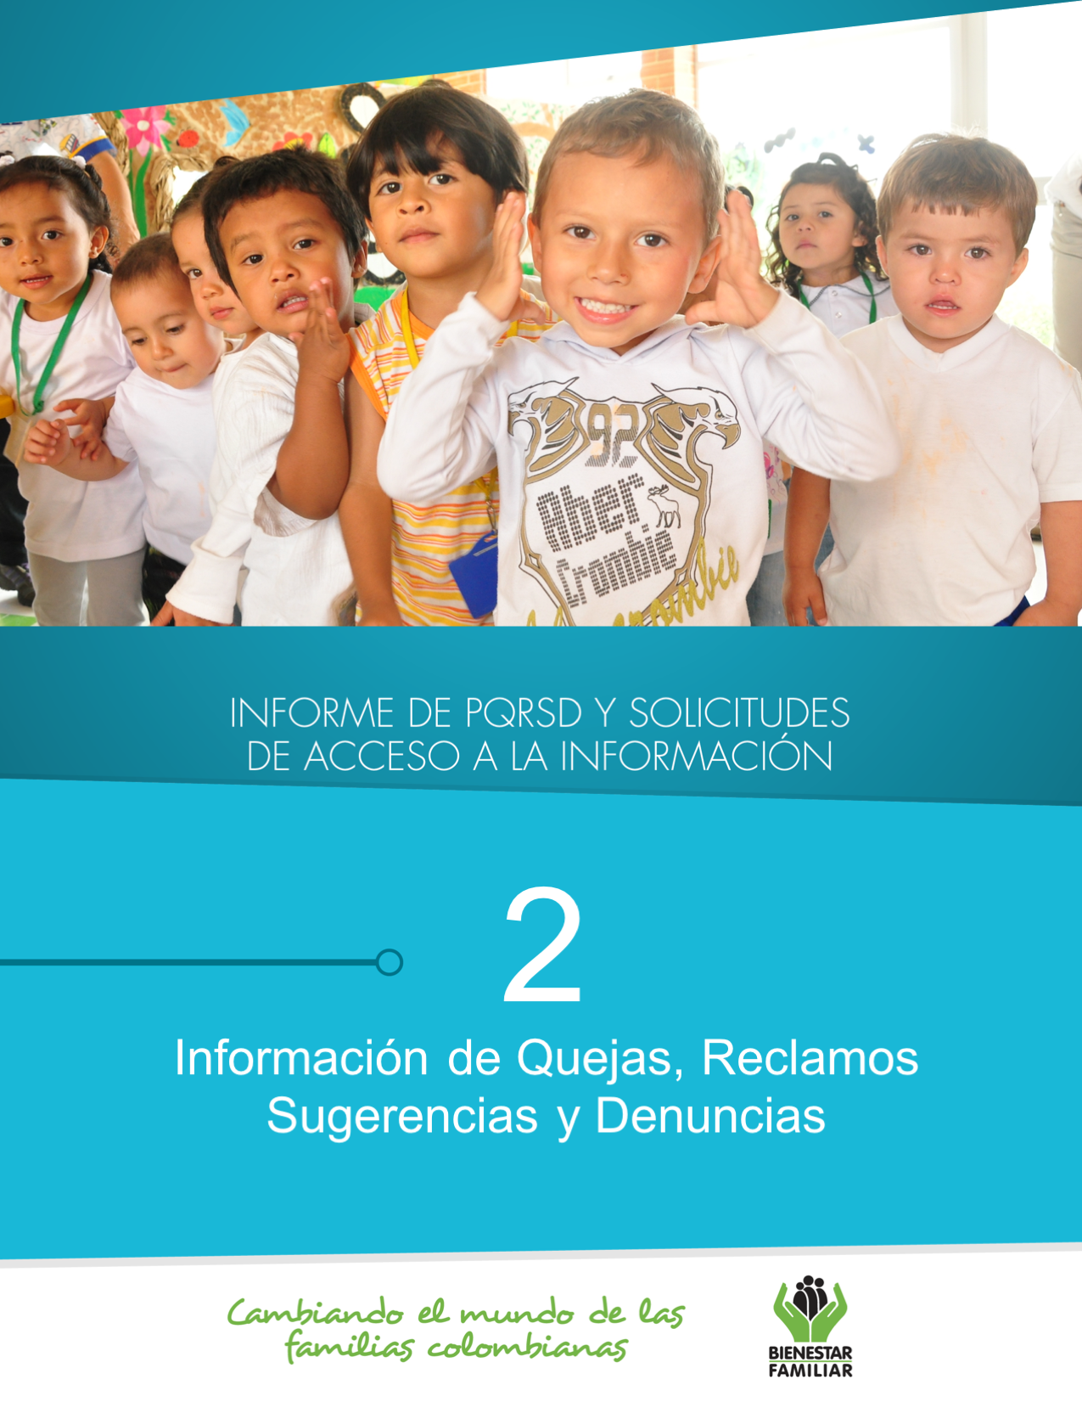
Quejas, Reclamos y Sugerencias recibidos por Regional ICBF – I semestre 2019

En el siguiente cuadro se observa el número de Quejas, Reclamos y Sugerencias recibidas durante el primer semestre del año 2019, en cada Regional del ICBF, de las cuales resaltamos en color naranja las que recibieron el mayor número de estos tipos de petición:

Fuente: Sistema de Información Misional – SIM generada el 02 de julio de 2019
5.
QUEJAS, RECLAMOS Y SUGERENCIAS

Cuadro comparativo Quejas por Regional ICBF
I semestre de 2018 vs I semestre de 2019

Se entiende como Queja, la información puesta en conocimiento del Instituto por posibles conductas irregulares de los servidores, ex servidores públicos y colaboradores, en el ejercicio de sus funciones públicas.

Fuente: Sistema de Información Misional - SIM 02 de julio de 2019

Los motivos por los cuáles se presenta el mayor número de quejas son: Incumplimiento, abuso o extralimitación de deberes o funciones; demora en la atención (omitir, negar, retardar o entrabar asuntos a su cargo o la prestación del servicio) y maltrato al ciudadano, afectando principalmente los servicios de: proceso administrativo de restablecimiento de derechos, servicio al ciudadano, asuntos conciliables como fijación de custodia y cuidado personal y cuota de alimentos, etc.

6.
* Peticiones que se reciben en las Direcciones / Sub direcciones y Oficinas que se encuentran en la Sede Nacional.

En el primer semestre del año 2019, se recibieron 1.197 quejas, evidenciando una disminución del 32% respecto al primer semestre del año 2018.

QUEJAS

Fuente: Informes SIM, corte 2 de julio de 2019

Las quejas por incumplimiento, abuso o extralimitación de deberes o funciones fueron motivadas ya que los ciudadanos manifestaron presunta parcialidad y falta de claridad por parte de los Defensores de Familia, así como la toma de decisiones con las que no estuvieron de acuerdo. Así mismo, se ponen en conocimiento casos en los que se incumplen los deberes como servidores públicos de la entidad.

Las quejas por maltrato al ciudadano fueron interpuestas ya que los usuarios se sienten inconformes por la falta de cordialidad en el trato dado, infieren haber sido agredidos verbal y/o psicológicamente; evidenciaron falta de tolerancia por parte de los colaboradores de ICBF en los diferentes puntos de atención, así como demora en la entrega de información de procesos en curso.

Las quejas por demoras en la atención (omitir, negar, retardar o entrabar asuntos a su cargo o la prestación del servicio), fueron motivadas ya que los ciudadanos consideran que no son escuchados, les dilatan los procesos o incumplen los horarios de las citaciones dadas, dejándolos en espera largos lapsos.

Del total de las quejas, el 62% (740) fueron interpuestas contra Defensores de Familia, principalmente en la Regional Bogotá, en los Centros Zonales Kennedy, Engativá, Suba y Barrios Unidos; en la Regional Nariño, en el Centro Zonal “Pasto 1” y en la Regional Antioquia en el Centro Zonal “Integral Sur Oriental”.

Los motivos por los cuáles se presentaron el mayor número de quejas durante la vigencia del primer semestre 2019, fueron: Incumplimiento, abuso o extralimitación de deberes o funciones; maltrato al ciudadano y demora en la atención (omitir, negar, retardar o entrabar asuntos a su cargo o la prestación del servicio), afectando principalmente los servicios de: proceso administrativo de restablecimiento de derechos, servicio al ciudadano y asuntos conciliables como fijación de custodia y cuidado personal.

Principales motivos y servicios afectados por quejas - I semestre de 2019

7.
QUEJAS

Cuadro comparativo Reclamos por Regional ICBF
I semestre 2018 vs I semestre 2019

Se entiende por Reclamo, cuando el usuario da a conocer la suspensión injustificada o la prestación deficiente de cualquiera de los programas y servicios a cargo y en nombre del ICBF.

Fuente: Informes SIM, corte 2 de julio de 2019

8.
* Peticiones que se reciben en las Direcciones/Sub direcciones y Oficinas que se encuentran en la Sede Nacional.

En el primer semestre de 2019 se recibieron 3.848 reclamos, evidenciando una disminución del 25% respecto al primer semestre del año 2018. La disminución en el número de Reclamos se presentó principalmente en las Regionales; Bogotá, Atlántico, Antioquia, Santander y Bolívar.

RECLAMOS
En los Reclamos por incumplimiento de obligaciones, los ciudadanos aducen inconformismo por la falta de competencia de los operadores, ya que a causa de esto percibieron negligencia en el cumplimiento de las obligaciones de los Hogares Comunitarios de Bienestar (HCB) y Centros de Desarrollo Infantil (CDI); adicionalmente, denotan desatención y falta de cuidado de los niños.

En el motivo Maltrato a Niños, Niñas y Adolescentes, los ciudadanos indican que los niños han sido maltratados física, verbal y/o psicológica en los centros de prevención y protección por parte de las personas que tienen a su cargo su cuidado y educación.

Respecto a las inconformidades por Idoneidad del recurso humano, los ciudadanos manifiestan que el personal que cuida a los niños realiza acciones que ponen puede llegar a poner en riesgo la vida e integridad de los menores de edad, por ello ponen en evidencia la falta de competencia del recurso humano sobre todo de los Hogares Comunitarios de Bienestar, los Centros de Desarrollo Infantil y Hogares Sustitutos.

Fuente: Informes SIM, corte 2 de julio de 2019

Principales motivos y servicios afectados por reclamos - I semestre 2019

El mayor número de Reclamos presentados en el primer semestre de 2019, están motivados por la atención en Hogares Comunitarios de Bienestar, Centros de Desarrollo Infantil para la primera infancia – CDI y Hogares Sustitutos.
9.
RECLAMOS
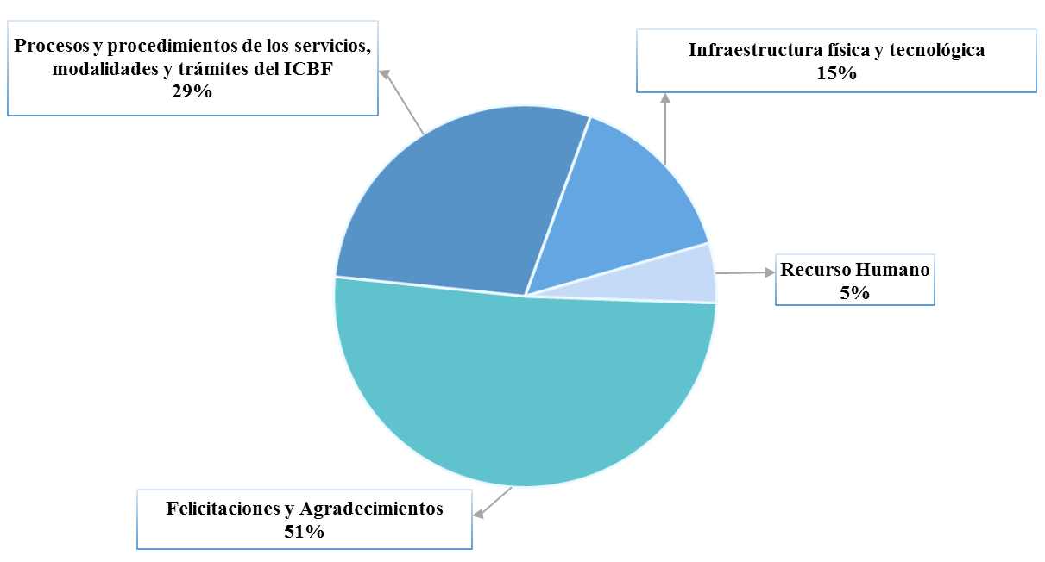
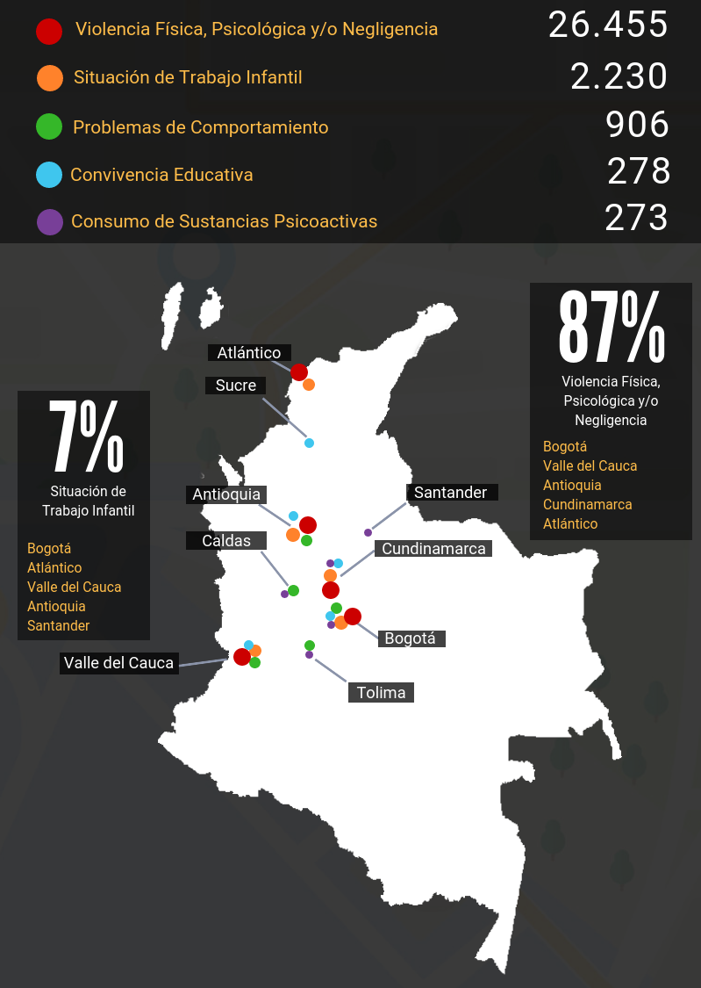
Las Sugerencias son propuestas presentadas por cualquier persona, orientadas al mejoramiento continuo o el reconocimiento en la atención y prestación de los servicios del ICBF.

El mayor número de sugerencias presentadas durante el primer semestre del año 2019 obedecen a Felicitaciones y Agradecimientos de los ciudadanos a servidores y funcionarios, las cuales representan el 51%; seguido de Procesos y procedimientos de los servicios, modalidades y trámites del ICBF enfocadas a la oferta institucional con el 29%

Fuente: Informes SIM, corte 2 de julio de 2019

10.
Sugerencias recibidas por motivos I semestre 2019.

SUGERENCIAS
Comparativo sugerencias por Regional ICBF por Semestres 2018

Fuente: Informes SIM, corte 2 de julio de 2019

* Peticiones que se reciben en las Direcciones / Sub direcciones y Oficinas que se encuentran en la Sede Nacional.

11.
En el primer semestre del año 2019, se recibieron 280 sugerencias, las cuales disminuyeron respecto del primer semestre del año inmediatamente anterior “2018” en un 8%, principalmente en las Regionales: Antioquia, Huila, Bogotá ,Nariño y Casanare.

SUGERENCIAS
Fuente: Informes SIM, corte 2 de julio de 2019
En el primer semestre del año 2019, el ICBF recibió 30.525 reportes de amenaza o vulneración de derechos, de casos en los que se ven comprometidos los Derechos de los Niños, Niñas y Adolescentes de todo el país, frente los cuáles los profesionales del ICBF deben desplazarse en el territorio nacional para realizar la constatación de los hechos y adelantar las acciones pertinentes ante las Defensorías de Familia. Las regiones en donde más denuncias se recibieron fueron, Bogotá 23,1% (7.047), Valle del Cauca 7,9% (2.422), Antioquia 7,5% (2.295), Atlántico 7,4% (2.262) y Cundinamarca 6,8% (2.071).

A continuación, relacionamos los principales motivos denunciados ante el ICBF, los cuales representan el 98,7 % de los casos.

12.
DENUNCIAS POR PRESUNTA AMENAZA, INOBSERVANCIA O VULNERACIÓN DE DERECHOS
El 47% de los casos se recibieron a través del canal telefónico comunicándose por la Línea Nacional 018000918080 - Opción 4, lo cual indica que es el canal que los ciudadanos prefieren para presentar sus denuncias; el 21% se recibieron a través de la cuenta de correo electrónico anticorrupcion@icbf.gov.co, ubicándose como el segundo canal preferido.

A continuación, relacionamos la distribución de presuntos actos de corrupción reportados en la vigencia del 1er semestre del año 2019, evidenciando la recepción por regional.
Para el ICBF los recursos de los niños, niñas y adolescentes son sagrados, por eso cuenta con canales exclusivos y gratuitos para toda la ciudadanía, con el fin de promover el control social y atender denuncias de presuntos actos de corrupción.

De acuerdo con lo anterior, durante el primer semestre del año 2019, el ICBF recepcionó 243 denuncias, por los motivos y canal de recepción, que se describe a continuación:

13.
DENUNCIAS POR PRESUNTOS ACTOS DE CORRUPCIÓN

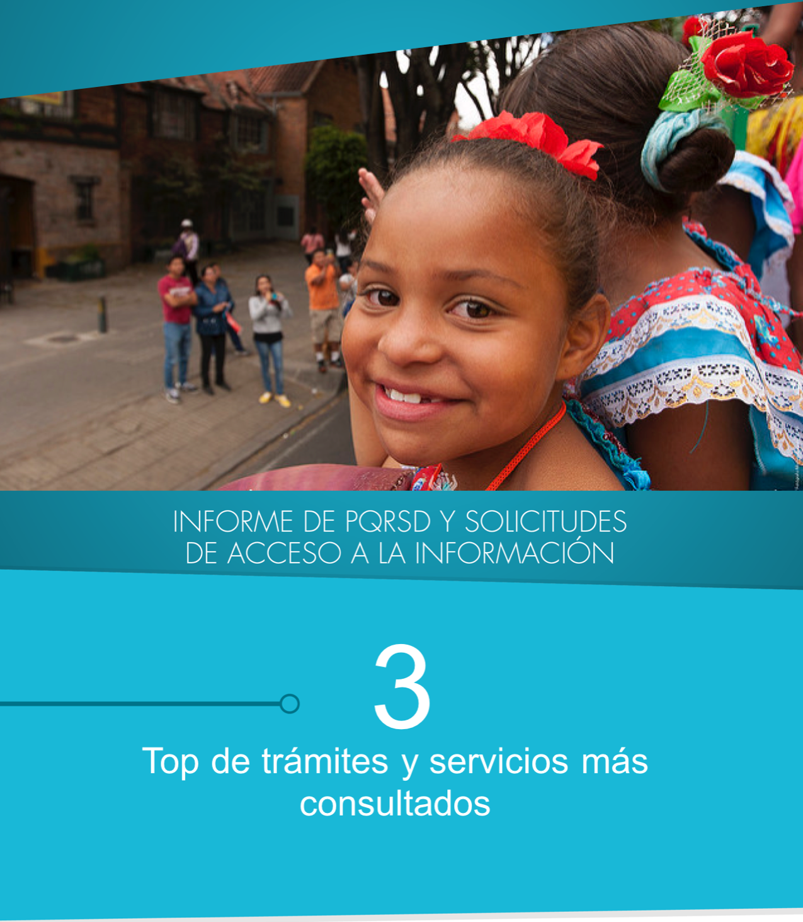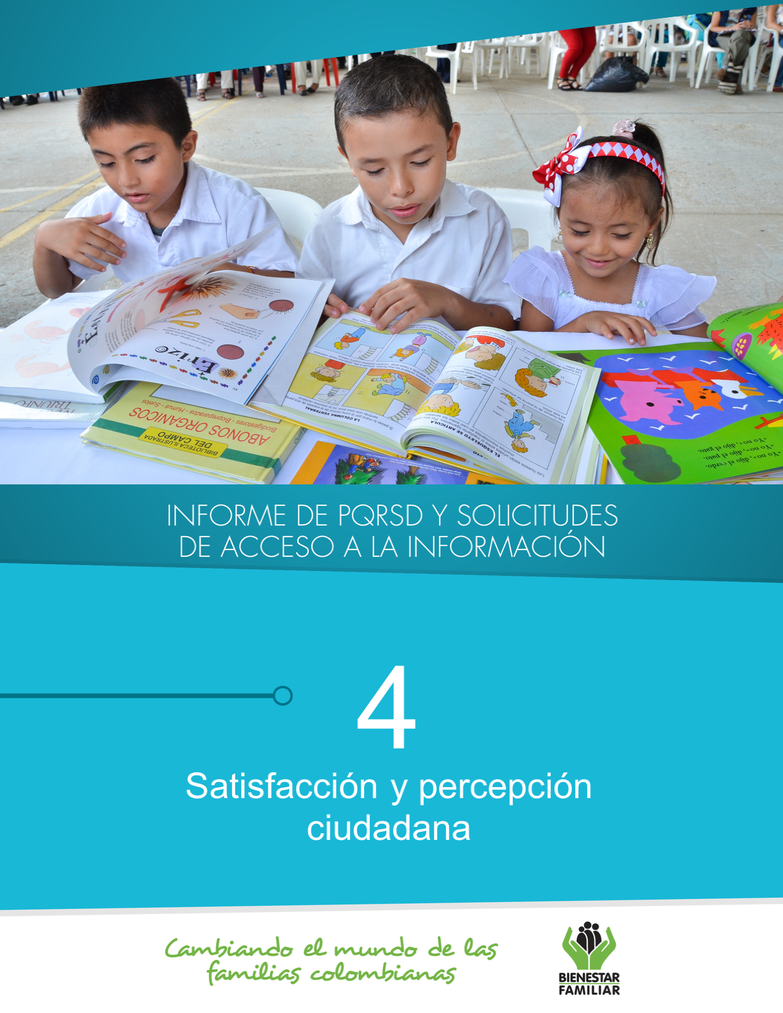
A continuación, se presentan los temas más consultados por la ciudadanía a través de los diferentes canales de atención:

Fuente: Informes SIM, corte 02 de julio de 2019
15.
TRÁMITES Y SERVICIOS DE INFORMACIÓN Y ORIENTACIÓN

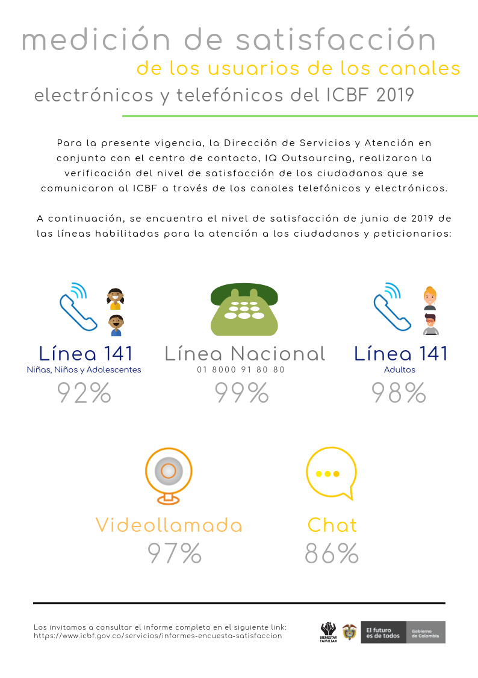
ENCUESTAS DE SATISFACCIÓN
PRIMER SEMESTRE 2019

17.

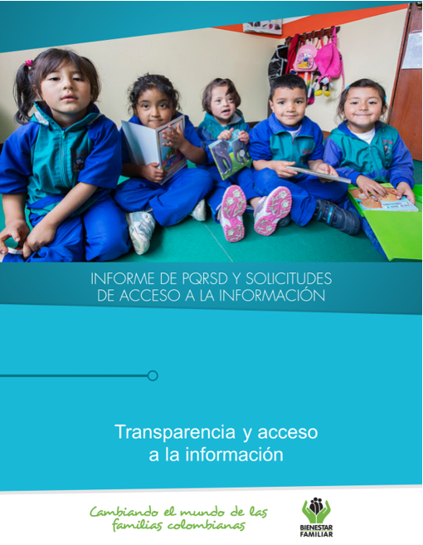

5
Tiempo de respuesta a cada solicitud:
Número de solicitudes que fueron trasladadas a otra institución:
Número de solicitudes recibidas:
Dando cumplimiento a lo establecido en la Ley 1712 de 2014, se publica el Informe de solicitudes de acceso a información correspondiente al primer semestre del año 2019:
19.
TRANSPARENCIA Y ACCESO A LA INFORMACIÓN
20.
SEGUIMIENTO A PETICIONES EN LÍNEA:
Si desea conocer el estado de sus peticiones, quejas, reclamos, sugerencias o denuncias, realice la consulta a través de nuestra página web, ingresando al siguiente link:
https://www.icbf.gov.co/servicios/respuestas-derechos-de-peticion
Fuente: Sistema de Información Misional – Corte 2 de julio de 2019
De acuerdo con lo establecido en los Instrumentos de Gestión de Información Pública aprobados por la Entidad a través de la Resolución No. 14741 de 2018 y con base en el Índice de Información Clasificada y Reservada, el ICBF puede negar el acceso a información, como se justifica en los casos indicados a continuación, los cuales se clasificaron conforme a la información recepcionada durante el primer semestre del 2019, los cuales suman 366 solicitudes.

Negaciones de acceso a información

TRANSPARENCIA Y ACCESO A LA INFORMACIÓN
Motivos y servicios afectados por quejas ICBF - 2018

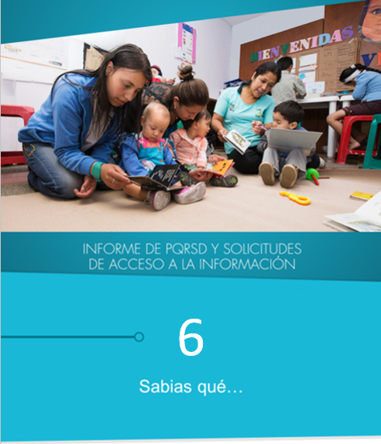

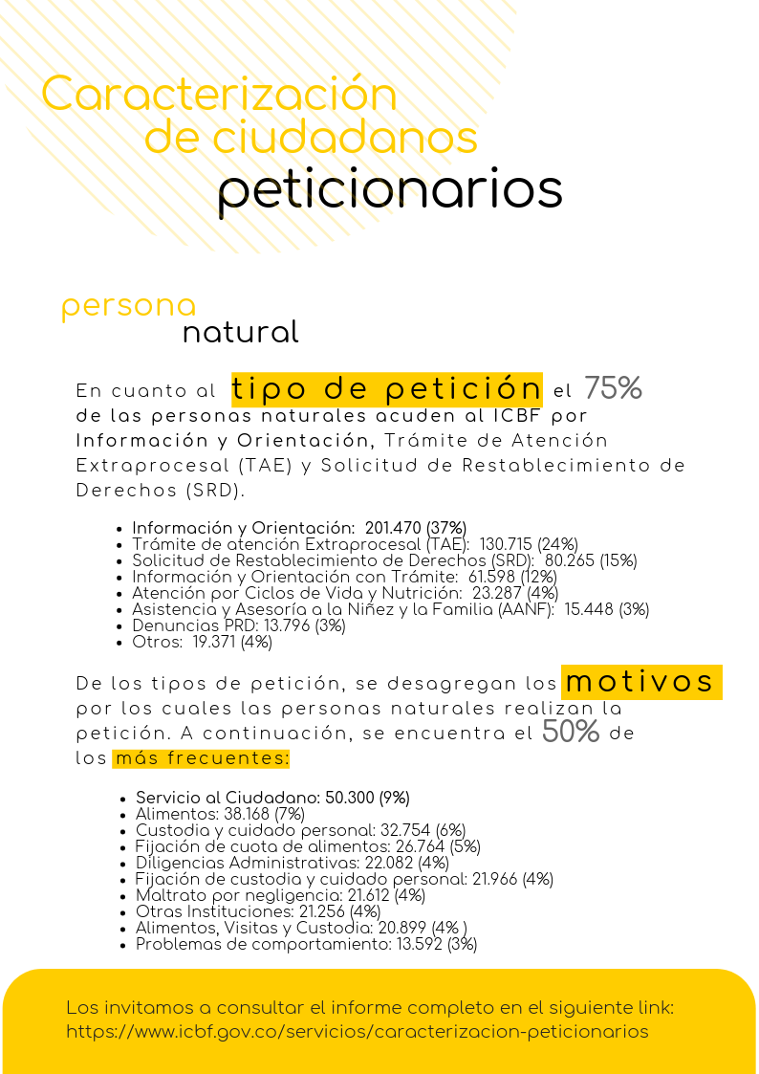
22.
¿SABIAS QUÉ?

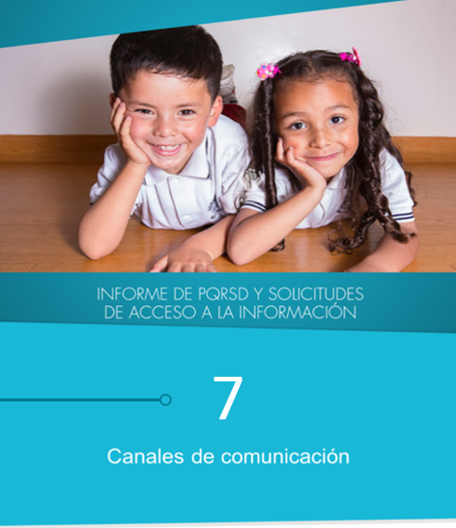

24.
El Instituto Colombiano de Bienestar Familiar tiene a disposición de la ciudadanía los siguientes canales de atención:

CANALES DE COMUNICACIÓN

